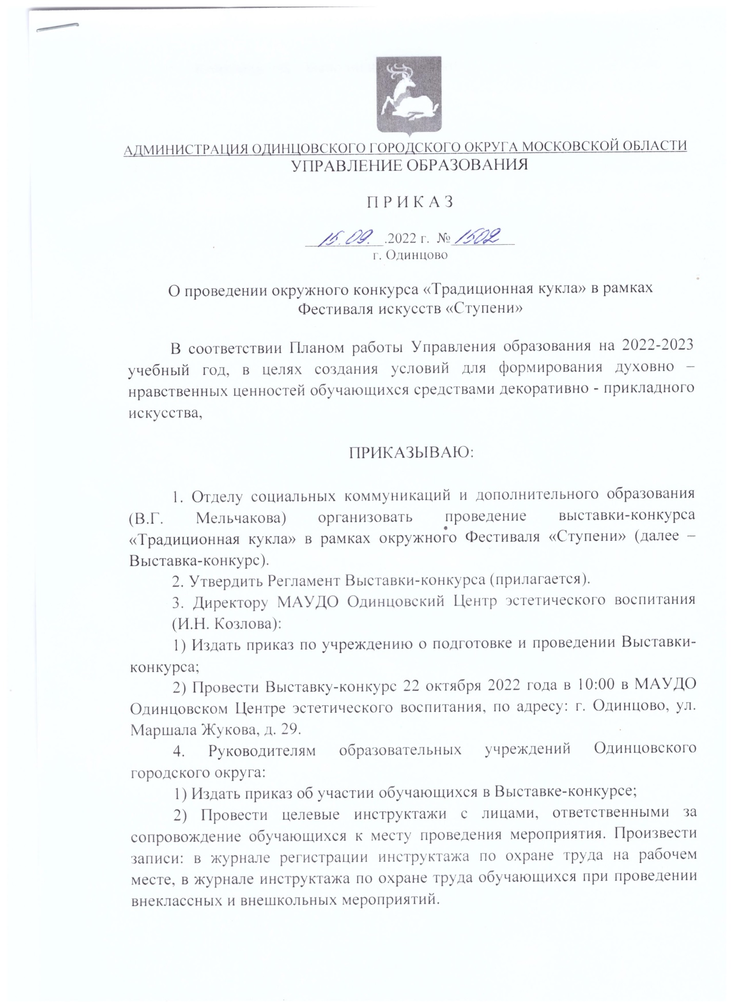

\\РЕГЛАМЕНТ
выставки-конкурса
«Традиционная кукла»
в рамках
окружного Фестиваля
«Ступени»
(далее – выставка - конкурс)

- Этапы и сроки проведения Конкурса

  - Конкурс проводится в два этапа.
I этап - сентябрь-октябрь 2022 года - школьный.
На данном этапе проходит определение победителей и направление победителей на районный этап.
Место проведения - образовательные учреждения.
II этап - 22 октября 2022 года - окружной. Начало в 10:00.
Завоз творческих работ и подготовка экспозиции начинается 22 октября
с 9:00 часов.
(Оформление и демонтаж экспозиций осуществляется самостоятельно участниками выставки).
Место проведения: г. Одинцово, ул. Маршала Жукова, д.29, МАУДО ОЦЭВ
т. 8(495)596-25-83

- Участники Конкурса

2.1. Участниками Конкурса могут быть обучающиеся муниципальных образовательных организаций Одинцовского городского округа, своевременно подавшие соответствующие документы, в возрасте от 10 до 18 лет включительно.
2.2. В окружном этапе Конкурса принимают участие победители школьного этапа.

3. Порядок предоставления документов

3.1. На Конкурс необходимо представить:
1) заявку на участие в Конкурсе (Приложение № 1). Конкурсная работа, включенная в заявку, впоследствии не меняется;
2) выписку из протокола (Приложение № 2) заседания жюри школьного этапа Конкурса с обязательным указанием общего количества участников.
3) согласие на обработку персональных данных (Приложение № 3,4).
Сканы заявки и протоколов принимаются в электронном виде до 14 октября 2022 года на электронную почту ocev.fest@yandex.ru с пометкой темы письма «Подмосковье мастеровое».

3.2. Для участия в окружном этапе Конкурса необходимо направить документы (заверенные печатью и подписью) в оргкомитет по электронной почте ocev.fest@yandex.ru (Худякова Э.С.) в двух форматах: WORD (для лучшего прочтения) и PDF (оттиски должны быть четкими и читабельными).
3.3. Документы с оригинальными подписями и печатями предоставляются 22 октября 2022 года на регистрации участников Конкурса до 10:00 часов по адресу: Московская область, г. Одинцово, ул. Маршала Жукова, д.29.
4. Требования к конкурсной работе

4.1. Конкурс проводится по номинациям:

- «Традиционная кукла» (индивидуальная творческая работа, выполненная
в традиционной технике и материале, обрядовые, игровые и праздничные традиционные куклы);
- «Терпсихора» (индивидуальная творческая работа, кукла, посвященная «Русскому балету Дягилева»);
- «Русская княжна» (индивидуальная творческая работа, кукла, посвященная традиционному костюму русской знати 16 века);
- «Рождественский ангел» (индивидуальная творческая работа, кукла, посвященная зимним праздникам и будням);
- «Мой учитель» (коллективная работа, количество участников
от 2 до 4, творческая композиция в посвященная педагогам, наставникам, учителям).

От каждого учреждения принимается не более 5-ти творческих работ.
4.2. Работы должны быть снабжены двумя этикетками (одна зафиксирована на работе, вторая для жюри) по форме с указанием следующих данных:
- названия работы;
- номинации;
- фамилии, имени, возраста автора;
- названия образовательной организации;
- фамилии, имени, отчества педагога.
4.3. На Конкурс не принимаются работы в случаях, если: содержание работы не соответствует тематике Конкурса; содержание конкурсных работ не соответствует требованиям Конкурса; представленная работа получала одно из призовых мест на других конкурсах, проведенных
в предыдущих годах; работа является копией.

5. Критерии оценки

5.1. Оценка конкурсных работ проводится по 10 балльной системе по каждому критерию:
-сохранение традиции (народной, ремесленной, традиции конкретного региона в характерной технике изготовления);
-качество исполнения изделия;
-уровень творческого решения;
-соответствие тематике.
Максимальное количество баллов – 40.

6.Награждение участников.

В каждой номинации жюри выставки-конкурса определяет победителей:
-обладателей Гран – При, Лауреатов I, II, III, степеней;
-коллектив, ставший обладателем Гран-При или получивший диплом Лауреата I степени, рекомендуется на участие в областном конкурсе «Юные таланты Московии».
-Оглашение результатов работы жюри 22 октября 2022 г.
-Награждение победителей и призёров состоится на Гала-концерте фестиваля «Ступени» 1 апреля 2023 года.

Электронная почта для справок: ocev.fest@yandex.ru.
Телефон для справок: 8(495)596-25-83
Контактные лица: Худякова Эльвира Серафимовна (89164111741), Миниханов Тимур Рамильевич, Селифанова Ольга Васильевна.

Приложение №1
к регламенту
Заявка на участие
в окружной выставке-конкурсе
«Традиционная кукла»

Название образовательной организации (полное) __________________________________________
(название образовательной организации в соответствии с печатью и уставом)
Адрес _______________________________________
Контактный телефон ____________________________
Электронная почта______________________________

Номинация ____ (название номинации) _____

№пп | Ф.И. ученика  (полностью) | Дата рождения (число,  месяц,  год) | Название работы | Название и дата участия в конкурсе образовательного учреждения (количество участников) | ФИО  педагога  (полностью)
1 | Иванова Дарья | 22.09.2005 | «Княгиня Ольга» | «Осенний вернисаж» 04.10.2021 (150 чел.) | Петрова Ирина Геннадьевна
Подпись директора
образовательной организации _______________________ / Ф.И.О./

м.п.

Примечание: для каждой номинации подается отдельная заявка, возможно участие одного ребенка не более чем в одной номинации. Конкурсная программа, включенная в заявку, впоследствии не меняется. К заявке необходимо приложить краткие сведения о работе творческого коллектива (время создания, количество педагогов и учеников, преподаваемые дисциплины, цели
и задачи при работе с детьми, формы работы) или информационный буклет. Заявка должна быть оформлена на фирменном бланке образовательной организации.

Приложение №2
к регламенту

Протокол заседания жюри
школьного этапа
выставки-конкурса
«Традиционная кукла»

№  п/п | Наименование муниципального образования | Наименование учреждения,  в котором занимается участник конкурса | Список призеров | Количество участников 1 этапа | I этап конкурса
1. | Одинцовский г. о. | МАУДО  Одинцовский Центр эстетического воспитания | Каменская Маргарита,  Богданов Евгений, | 12 | Фестиваль «Волшебный мир детства»  04 октября 2021 г.

Подпись директора
образовательной организации _______________________ / Ф.И.О./

м.п.

Приложение № 3
к регламенту
Заявление о согласии
на обработку персональных данных участника конкурса/фестиваля

Я, __________________________________________________________________________
(фамилия, имя, отчество)
именуемый в дальнейшем «Субъект персональных данных», даю согласие образовательному учреждению МАУДО ОЦЭВ на обработку персональных данных в соответствии с Федеральным законом от 25.07.2006 № 152-ФЗ «О персональных данных».

Данные участника конкурса/фестиваля (субъекта персональных данных):
Основной документ, удостоверяющий личность: _______________________
Серия: _____________________ Номер: ______________________
Дата выдачи:
Кем выдан:__________________________________________________________________
Адрес по регистрации_______________________________________________

Данные об операторе персональных данных:
Наименование: Муниципальное автономное учреждение дополнительного образования Одинцовский Центр эстетического воспитания
Адрес: Московская область, г. Одинцово, Маршала Жукова, д. 29

Цель обработки персональных данных:
- участие в конкурсах, проводимых в рамках Фестиваля - искусств «Ступени»;
- ведение статистики.

Перечень действий с персональными данными:
Любое действие (операция) или совокупность действий (операций), совершаемых с использованием средств автоматизации или без использования таких средств с персональными данными, включая сбор, запись, систематизацию, накопление, хранение, уточнение (обновление, изменение), извлечение, использование, передачу (распространение, предоставление, доступ), обезличивание, блокирование, удаление, уничтожение персональных данных.

Перечень персональных данных, на обработку которых дается согласие:
- фамилия, имя, отчество;
- дата рождения;
- контактный телефон, адрес электронной почты;
- место учебы;
- фото и видеоматериалы участника конкурса/фестиваля.

Срок действия данного согласия устанавливается на период:
Данное согласие действует с даты подписания до достижения целей обработки персональных данных в Муниципальном автономном учреждении дополнительного образования Одинцовском Центре эстетического воспитания или до отзыва данного Согласия.
Данное Согласие может быть отозвано в любой момент по моему письменному заявлению.____________________________________ _________________________________
(фамилия, инициалы субъекта персональных данных) (подпись) «______» ___________________ 20 _____ г.
Приложение № 4 к регламенту
Заявление о согласии
родителя (законного представителя)
на обработку персональных данных несовершеннолетнего
Я,____________________________________________________________________________
(фамилия, имя, отчество)
являясь родителем (законным представителем), паспортные данные:
_____________________________________________________________________________,
зарегистрированный по адресу:
_____________________________________________________________________________
в соответствии с Федеральным законом от 25.07.2006 № 152-ФЗ «О персональных данных» даю согласие образовательному учреждению МАУДО ОЦЭВ на обработку персональных данных моего несовершеннолетнего ребенка _____________________________________________________________________________.

Данные об операторе персональных данных:
Наименование: Муниципальное автономное учреждение дополнительного образования Одинцовский Центр эстетического воспитания
Адрес: Московская область, г. Одинцово, ул. Маршала Жукова, д. 29

Цель обработки персональных данных:
- участие в конкурсах, проводимых в рамках фестиваля «Ступени»;
- ведение статистики.

Перечень действий с персональными данными:
Любое действие (операция) или совокупность действий (операций), совершаемых с использованием средств автоматизации или без использования таких средств с персональными данными, включая сбор, запись, систематизацию, накопление, хранение, уточнение (обновление, изменение), извлечение, использование, передачу (распространение, предоставление, доступ), обезличивание, блокирование, удаление, уничтожение персональных данных.

Перечень персональных данных, на обработку которых дается согласие:
- фамилия, имя, отчество ребенка;
- дата рождения;
- место учебы;
- фото и видеоматериалы ребенка.

Срок действия данного согласия устанавливается на период:
Данное согласие действует с даты подписания до достижения целей обработки персональных данных в Муниципальном автономном учреждении дополнительного образования Одинцовским Центром эстетического воспитания или до отзыва данного Согласия.
Данное Согласие может быть отозвано в любой момент по моему письменному заявлению.
Я подтверждаю, что, давая настоящее согласие, я действую по своей воле и в интересах ребенка, законным представителем которого являюсь.
Подпись законного представителя несовершеннолетнего:
_________________/______________________/

«____» __________________20____г.

